

**Daniela Alarcón Castañeda**

**11-01**

**INFORMATICA**

**Sandra Gonzales**

**Colegio Class**

**2020**

**Apreciado estudiante, en clase hemos estado aprendiendo el manejo de Ilustrator en lo concerniente con el manejo de la herramienta pluma para vectorizar imágenes y todo lo que ello conlleva. Antes de continuar con las técnicas de pintura y color, es bueno tener en claro ciertos conceptos. Resuelve el siguiente taller y súbelo a tu blog para ser calificado, repasa los conceptos para la evaluación que representa la validación de tus conocimientos y aprendizajes una vez se retomen las clases.**

**CONCEPTOS PREVIOS**

**Completa la tabla:**

|  |  |
| --- | --- |
| ¿QUÉ ES? | RESPUESTA |
| Modo de color RGB | **es la composición del color en términos de la intensidad de los colores primarios de la luz.**  **RGB es un modelo de color con el que es posible representar un color mediante la mezcla de sumas de los tres colores de luz primarios.** |
| Modo de color CMKY | **CMYK es el acrónimo de los colores básicos (Cián, Magenta, Amarillo y Negro) que se utilizan en las impresiones a cuatro colores (Color Completo). Algunas veces, las imágenes digitales, incluidas las que intenta cargar para sus anuncios gráficos, están compuestas por una mezcla de CMYK.** |
| Mapa de Bit y Vectores | **Los mapas de bits (bitmaps) son agrupaciones rectangulares de pequeños puntos llamados píxeles. Un píxel puede verse como un diminuto e indivisible cuadrado de luz, que puede presentar cualquier color y nivel de brillo.**  **En cambio, los gráficos vectoriales se construyen sobre figuras geométricas (líneas, círculos, polígonos, etc.) generados por un conjunto de vectores.** |
| Pixeles | **El píxel es uno de los elementos fundamentales para que sea posible la existencia de imágenes digitales de diversas categorías, ya que esta imagen puede corresponder a un formato de fotografía, un fotograma de video, o incluso un gráfico.** |
| Resolución | **Se conoce como resolución al acto y consecuencia de resolver o resolverse (es decir, de encontrar una solución para una dificultad o tomar una determinación decisiva).** |
| PPP | **Los puntos por pulgada (PPP) del inglés dots per inch (dpi) es una unidad de medida para resoluciones de impresión, concretamente, el número de puntos individuales de tinta que una impresora o tóner puede producir en un espacio lineal de una pulgada.** |

**INTERFAZ**

1. **A continuación, verás las partes de la ventana de Adobe Illustrator CS6, que en esencia son las mismas que las de Adobe Photoshop.**

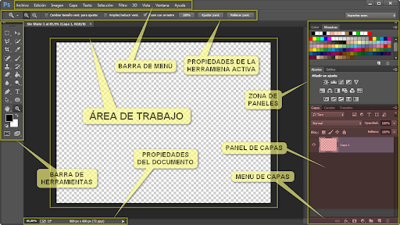

**Taller 2**

**Video: como vectorizar un logo tipo**

**Pasos:**

1. **Depues de poner tu logotipo en ilustrator, te diriges a ventana (calco de imagen)**
2. **Aparecerá un cuadro en la parte derecha con todas las configuraciones adecuadas para poder vectorizar**
3. **En ese cuadro le darás a ajuste preestablecidos en foto de alta fidelidad (hay ya estaría vectorizado)**

**Normalmente cada imagen que elijas tiene diferentes defectos ya sea pixelado o manchas, y cada uno tiene su forma diferente de arreglar**

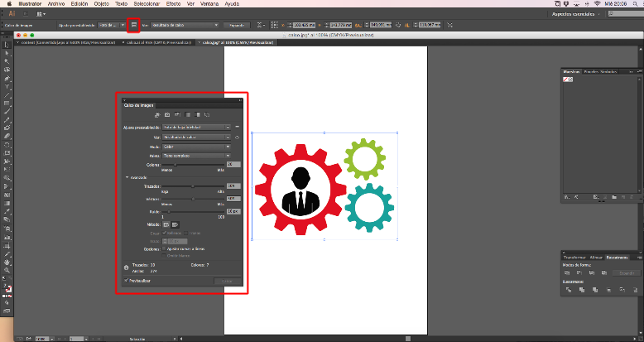

**Este cuadro tiene diferentes funciones**

**En AVANZADO podrás perfeccionar tu imagen dependiendo de el defecto, ya que tiene trazado, vértice y ruidos cada uno con diferente función.**

**También tiene la opción de añadir 3, 6 16 y mas colores**

**El cuadro tiene METODO el cual es muy fundamental para logotipos**

**Uno de los métodos ayuda a mover el fondo y las letras**

**Como vectorizar una imagen**

**1 se hace el mismo proceso que el anterior pero como es una imagen de demora un poco mas**

**2 de hay ya no es una imagen si no un vector**

**También le puedes añadir el tipo de color que desees**